Recommandation UIT-R F.2172-0
(02/2026)
Série F: Service fixe
Disposition des canaux radioélectriques et des blocs de fréquences radioélectriques pour les systèmes du service fixe fonctionnant dans les gammes de fréquences 130-134 GHz, 141-148,5 GHz, 151,5-164 GHz et 167-174,8 GHz

Avant-propos
Le rôle du Secteur des radiocommunications est d'assurer l'utilisation rationnelle, équitable, efficace et économique du spectre radioélectrique par tous les services de radiocommunication, y compris les services par satellite, et de procéder à des études pour toutes les gammes de fréquences, à partir desquelles les Recommandations seront élaborées et adoptées.
Les fonctions réglementaires et politiques du Secteur des radiocommunications sont remplies par les Conférences mondiales et régionales des radiocommunications et par les Assemblées des radiocommunications assistées par les Commissions d'études.

Droits de propriété intellectuelle
L'UIT attire l'attention sur la possibilité que l'application ou la mise en œuvre de la présente Recommandation puisse donner lieu à l'utilisation d'un droit de propriété intellectuelle. L'UIT ne prend pas position en ce qui concerne l'existence, la validité ou l'applicabilité des droits de propriété intellectuelle, qu'ils soient revendiqués par un membre de l'UIT ou par une tierce partie étrangère à la procédure d'élaboration des Recommandations.
À la date d'approbation de la présente Recommandation, l'UIT avait été avisée de l'existence d'une propriété intellectuelle, protégée par des brevets, dont l'acquisition pourrait être requise pour mettre en œuvre la présente Recommandation. Toutefois, comme il ne s'agit peut-être pas de renseignements les plus récents, il est vivement recommandé aux développeurs de consulter les renseignements pertinents de l'UIT-R concernant les brevets à l'adresse https://www.itu.int/en/ITU-R/study-groups/Pages/itu-r-patent-information.aspx.

Séries des Recommandations UIT-R
(Également disponible en ligne: https://www.itu.int/publ/R-REC/fr)
Séries | Titre
BO | Diffusion par satellite
BR | Enregistrement pour la production, l'archivage et la diffusion; films pour la télévision
BS | Service de radiodiffusion sonore
BT | Service de radiodiffusion télévisuelle
F | Service fixe
M | Services mobile, de radiorepérage et d'amateur y compris les services par satellite associés
P | Propagation des ondes radioélectriques
RA | Radio astronomie
RS | Systèmes de télédétection
S | Service fixe par satellite
SA | Applications spatiales et météorologie
SF | Partage des fréquences et coordination entre les systèmes du service fixe par satellite et du service fixe
SM | Gestion du spectre
SNG | Reportage d'actualités par satellite
TF | Émissions de fréquences étalon et de signaux horaires
V | Vocabulaire et sujets associés

Note: Cette Recommandation UIT-R a été approuvée en anglais aux termes de la procédure détaillée dans la Résolution UIT-R 1.

Publication électronique
Genève, 2026
© UIT 2026
Tous droits réservés. Aucune partie de cette publication ne peut être reproduite, par quelque procédé que ce soit, sans l'accord écrit préalable de l'UIT.

RECOMMANDATION UIT-R F.2172-0
Disposition des canaux radioélectriques et des blocs de fréquences radioélectriques pour les systèmes du service fixe fonctionnant
dans les gammes de fréquences 130-134 GHz, 141-148,5 GHz,
151,5-164 GHz et 167-174,8 GHz
Question UIT-R 247-1/5
(2026)
Domaine d'application
La présente Recommandation décrit les dispositions des canaux et des blocs de fréquences dans les parties de la gamme 130,0-174,8 GHz attribuées au service fixe. Les dispositions reposent sur une grille de canaux de base de 250 MHz à partir de laquelle la largeur de bande de canal de N × 250 MHz peut être définie et sont proposées pour des applications en mode duplex par répartition en fréquence (FDD) ou duplex par répartition dans le temps (TDD). D'autres systèmes de duplex, tels que le duplex par répartition souple en fréquence (fFDD) ou le duplex intégral (FD) peuvent également être envisagés.
Mots clés
130-174,8 GHz, duplex FDD, duplex fFDD, duplex intégral, grille de canaux
Acronymes/abréviations
DS espacement duplex (duplex separation)
FD duplex intégral (full duplex)
FDD duplex par répartition en fréquence (frequency division duplex)
fFDD duplex par répartition souple en fréquence (flexible FDD)
P-P point à point (point-to-point)
RR Règlement des radiocommunications (Radio Regulations)
SETS service d'exploration de la Terre par satellite
SF service fixe
TDD duplex par répartition dans le temps (time division duplex)
Recommandations et Rapports UIT-R connexes
Recommandation UIT-R F.1519 – Indications sur les dispositions de fréquences par blocs pour les systèmes du service fixe
Recommandation UIT-R P.676 – Affaiblissement dû aux gaz de l'atmosphère
Recommandation UIT-R P.838 – Modèle d'affaiblissement linéique dû à la pluie destiné aux méthodes de prévision
Rapport UIT-R F.2558 – Études relatives aux niveaux des rayonnements non désirés en dehors des bandes attribuées aux systèmes du service fixe fonctionnant dans les bandes de fréquences 94,1-174,8 GHz pour la protection du service d'exploration de la Terre par satellite (passive) fonctionnant dans les bandes adjacentes lorsque le numéro 5.340 du Règlement des radiocommunications s'applique
NOTE – Dans tous les cas, il convient d'utiliser l'édition la plus récente de la Recommandation/du Rapport en vigueur.
L'Assemblée des radiocommunications de l'UIT,
considérant
a) qu'il est nécessaire de disposer de liaisons du service fixe de très grande capacité pour assurer le raccordement des cellules mobiles et d'autres liaisons de données de plusieurs Gbit/s;
b) que les caractéristiques de propagation des bandes de fréquences 130-134 GHz, 141-148,5 GHz, 151,5-164 GHz et 167-174,8 GHz conviennent parfaitement pour une utilisation de liaisons du service fixe de courte portée avec diverses largeurs de bande occupées dans des réseaux à très haute densité pour différentes applications, en particulier pour le raccordement vers l'avant/vers l'arrière des réseaux mobiles de prochaine génération;
c) que les applications du service fixe peuvent nécessiter l'utilisation de dispositions différentes des canaux radioélectriques;
d) que les techniques évoluées des systèmes point à point permettent d'utiliser des canaux radioélectriques soit non appariés (duplex par répartition en fréquence ou duplex intégral), soit appariés sous la forme de systèmes duplex étroits (duplex par répartition souple en fréquence);
e) que, dans certains cas, l'utilisation d'une disposition de sous-bandes ou de blocs souple permet de prendre en charge différentes technologies de systèmes hertziens fixes;
f) que, la différence d'affaiblissement de propagation dans les bandes 130-134 GHz, 141-148,5 GHz, 151,5-164 GHz et 167-174,8 GHz étant de l'ordre de 1 dB pour les longueurs de bond allant jusqu'à 1 km, cela laisse penser également qu'il est possible d'utiliser ces bandes conjointement pour des liaisons FDD avec un grand espacement duplex, si nécessaire;
g) qu'un espacement duplex plus étroit est également envisageable avec des techniques d'annulation numérique évoluées et que, compte tenu de la très courte longueur d'onde dans ces bandes, il est possible d'utiliser une petite antenne distincte d'émission/de réception (TX/RX) faisant partie intégrante du même équipement,
reconnaissant
a) que, compte tenu du fait que toutes les émissions sont interdites dans les bandes 148,5-151,5 GHz et 164-167 GHz, entre autres, en vertu du numéro 5.340 du RR de l'UIT, il convient de veiller à limiter les émissions hors bande du service fixe fonctionnant dans les bandes 141-148,5 GHz, 151,5-164 GHz et 167-174,8 GHz dans les bandes adjacentes précitées;
b) que la Recommandation UIT-R F.1519 donne des indications sur les dispositions de fréquences par blocs pour les systèmes du service fixe;
c) que les bandes de fréquences 130-134 GHz, 141-148,5 GHz, 151,5-164 GHz et 167-174,8 GHz sont attribuées à titre primaire au service fixe, ainsi qu'à d'autres services à titre primaire avec égalité des droits,
recommande
1 d'envisager, dans la disposition privilégiée des canaux radioélectriques ou des blocs de fréquences radioélectriques pour les liaisons du service fixe dans les bandes 130-134 GHz, 141-148,5 GHz, 151,5-164 GHz et 167-174,8 GHz, d'utiliser les dispositions de la grille de canaux de base de 250 MHz figurant à l'Annexe 1;
2 d'envisager une agrégation souple de ces canaux de base de 250 MHz pour composer des canaux plus larges, tout en tenant compte de la nécessité d'utiliser efficacement le spectre;
3 que, pour utiliser l'assignation par blocs, obtenue par agrégation de canaux, conformément à l'exemple donné dans l'Annexe 2, les blocs soient d'une largeur multiple de 250 MHz et que leur utilisation permette d'utiliser toute largeur de bande de canal et toute méthode duplex appropriées, comme indiqué dans les exemples figurant à l'Annexe 2;
4 que les canaux duplex FDD classiques puissent être assignés dans les bandes 130-134 GHz, 141-148,5 GHz, 151,5-164 GHz et 167-174,8 GHz, qui sont utilisées comme bandes appariées, moyennant l'adoption d'un espacement duplex approprié supérieur à 15 GHz, et que l'Annexe 3 soit considérée comme un exemple.

Annexe 1
Disposition des canaux radioélectriques dans la bande 130-174,8 GHz
Grille de canaux de base
La Figure 1 illustre la subdivision des bandes disponibles en canaux élémentaires de 250 MHz; des bandes de garde d'au moins 125 MHz sont prévues.
FIGURE 1
Grille de canaux de base pour l'utilisation du service fixe dans la bande 130-174,8 GHz
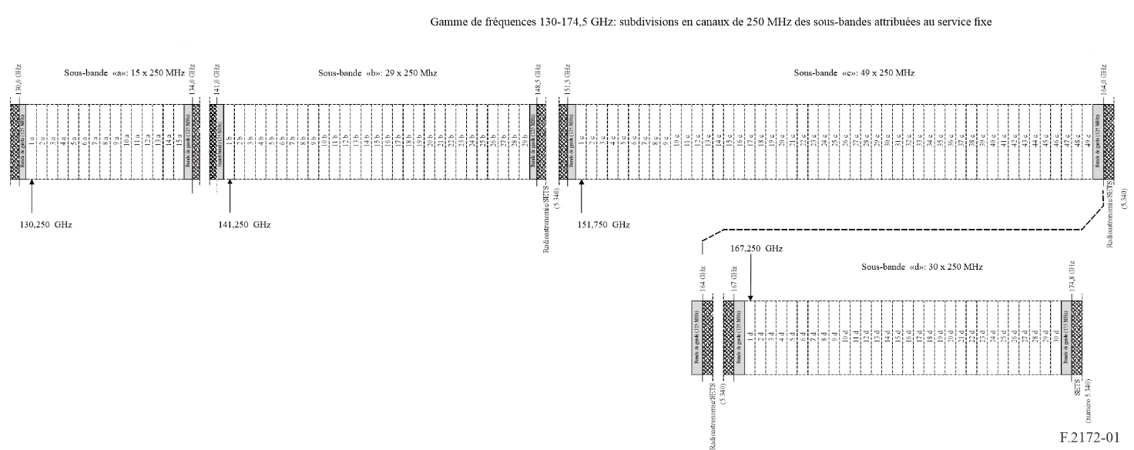
La fréquence centrale des canaux peut être obtenue comme suit:
F_{N} = 130 + N × 0,250 GHz N: 1 à 15 Sous-bande «a»
F_{N} = 141 + N × 0,250 GHz N: 1 à 29 Sous-bande «b»
F_{N} = 151,5 + N × 0,250 GHz N: 1 à 49 Sous-bande «c»
F_{N} = 167 + N × 0,250 GHz N: 1 à 30 Sous-bande «d»

Annexe 2
Exemples d'utilisation de blocs dans la bande RF 130-174,8 GHz
Agrégation des canaux
La Figure 2 donne un exemple d'utilisation de blocs couvrant l'ensemble de la bande.
FIGURE 2
Exemple d'utilisation de canaux agrégés en blocs
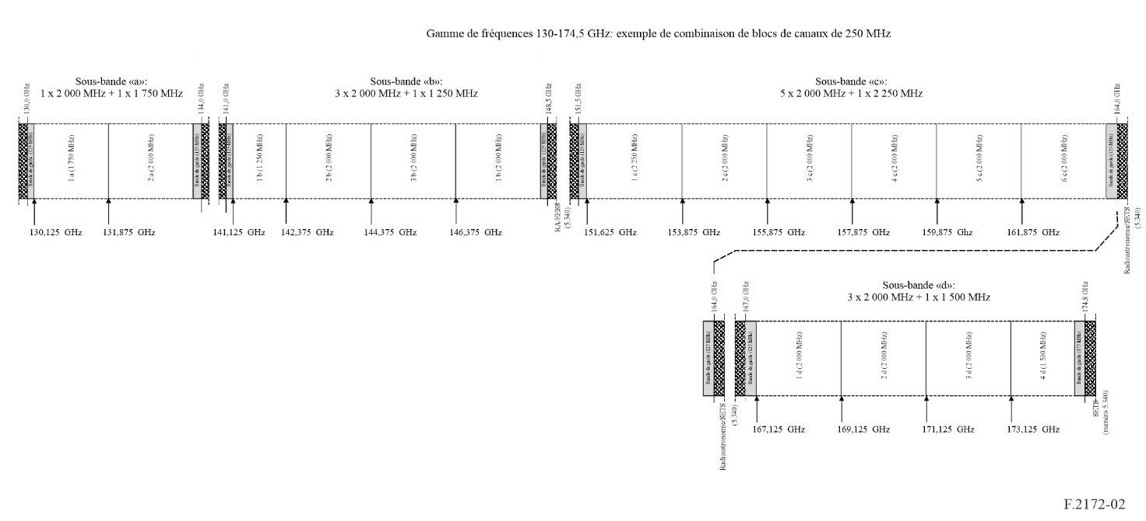
Taille des blocs
La taille des blocs devrait être un multiple entier de la largeur de bande du canal de 250 MHz de base; en principe, aucune limite supérieure n'est donnée pour la taille des blocs à l'intérieur d'une sous-bande donnée. Dans l'exemple donné dans la Fig. 2, une taille moyenne de 2 000 MHz (8 canaux de base) est prise en considération.
Utilisation des canaux/blocs
Dans l'hypothèse d'une grille ou d'une agrégation de canaux de 250 MHz, les canaux à l'intérieur du ou des blocs peuvent être librement utilisés dans des blocs appariés FDD classiques, où les deux blocs sont utilisés chacun pour un seul sens de la liaison, ou avec l'utilisation éventuelle de canaux aller/retour à l'intérieur du ou des mêmes blocs (par exemple, en passant d'un sens à l'autre dans l'ensemble du bloc, comme en mode duplex TDD, ou en utilisant continuellement le bloc pour les deux sens, comme en mode duplex fFDD ou duplex FD).
À l'intérieur de chaque bloc, une combinaison symétrique ou asymétrique de canaux aller/retour est possible.
Les blocs peuvent être utilisés seuls ou appariés avec un espacement approprié supérieur à 15 GHz; exemple: dans la Fig. 2, le bloc 2b peut être apparié avec le bloc 4c (avec un espacement duplex de 15,5 GHz), et le bloc 2a avec le bloc 2c (avec un espacement duplex de 22 GHz).
Les Figures 3 et 4 donnent respectivement des exemples de coexistence aller/retour à l'intérieur du ou des mêmes blocs en mode duplex fFDD pour un cas symétrique/asymétrique.
Des exemples d'utilisation classique du duplex FDD dans un cas symétrique/asymétrique sont présentés respectivement dans les Fig. 5 et 6.
FIGURE 3
Exemples d'utilisation du duplex fFDD à l'intérieur d'un bloc pour un canal aller-retour symétrique
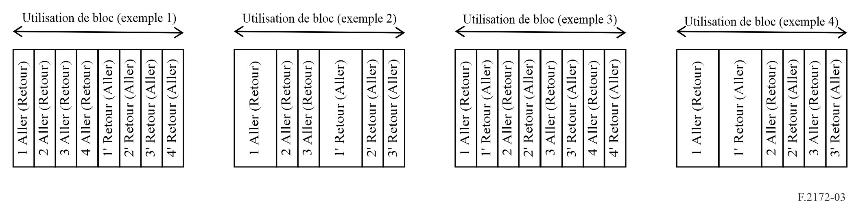
FIGURE 4
Exemples d'utilisation du duplex fFDD à l'intérieur d'un bloc pour un canal aller-retour asymétrique
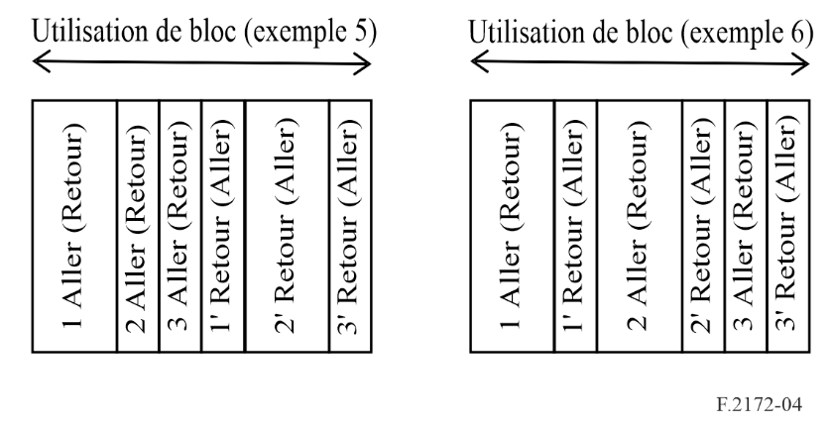
FIGURE 5
Exemple d'utilisation du duplex FDD dans des blocs appariés pour des canaux aller-retour symétriques
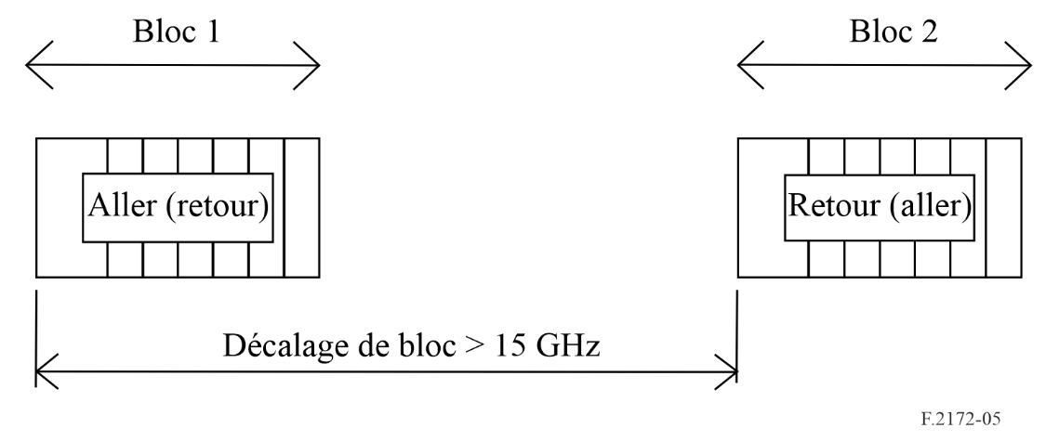
FIGURE 6
Exemple d'utilisation du duplex FDD dans des blocs appariés pour des canaux aller-retour asymétriques
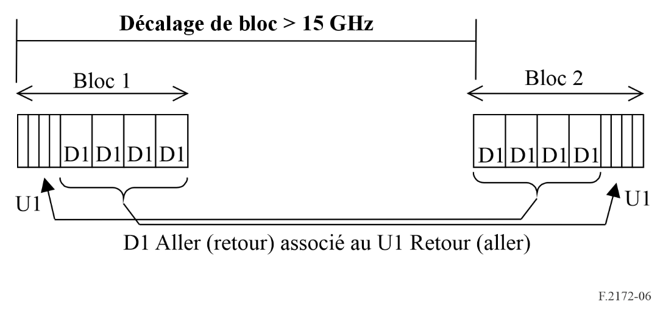

Annexe 3
Exemple possible de disposition des canaux pour une utilisation
en mode duplex FDD dans la bande RF 130-174,8 GHz
La Figure 7 donne un exemple de disposition des canaux pour une utilisation en mode duplex FDD, dans le respect de l'espacement duplex recommandé supérieur à 15 GHz. En raison du couplage particulier des quatre sous-bandes disponibles, de grandes parties doivent rester non appariées; dans cet exemple, la sous-bande supérieure d est maintenue entièrement non appariée. Toutefois, d'autres solutions sont envisageables.
Les canaux non appariés pourraient encore être agrégés en blocs non appariés pour une utilisation en mode duplex TDD, FD ou fFDD.
FIGURE 7
Exemple d'utilisation de canaux en mode duplex FDD dans la bande 130-174,8 GHz
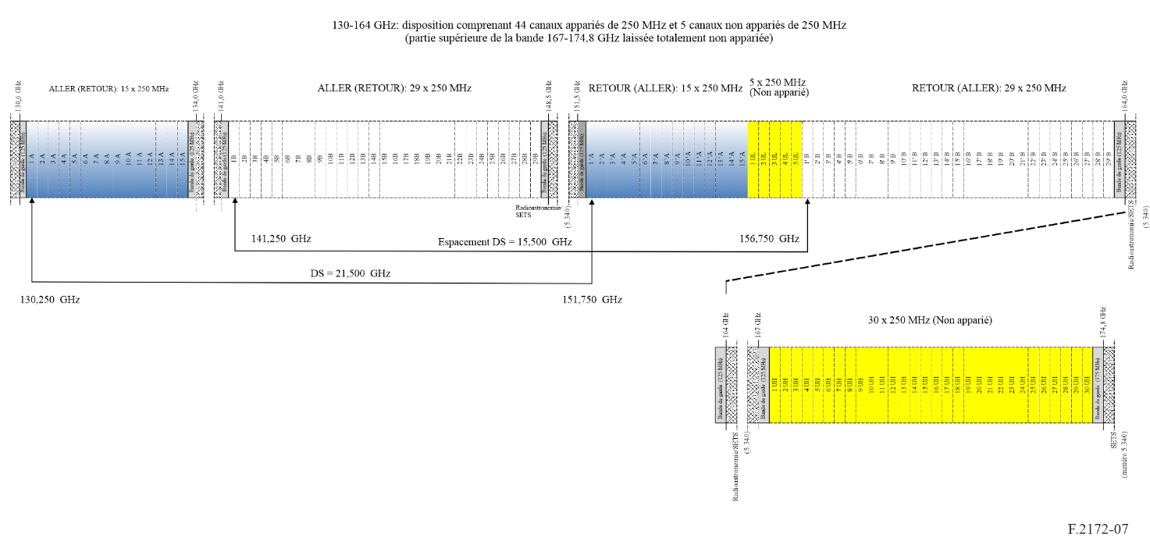
Les canaux aller/retour sont subdivisés en deux ensembles (A, B) et deux ensembles non appariés (UL et UH), comme le montre la Fig. 7. Les fréquences centrales peuvent être obtenues au moyen des formules suivantes.
Fréquences centrales pour les canaux avec le suffixe A dans la Fig. 7
Espacement duplex (DS): 21,5 GHz
FA_{N} = 130 + N × 0,250 N: 1 à 15 (canaux dans la sous-bande 130-134 GHz)
F'A_{N} = 151,5 + N × 0,250 GHz N: 1 à 15 (canaux dans la sous-bande 151,5-164 GHz)
Fréquences centrales pour les canaux avec le suffixe B dans la Fig. 7
Espacement duplex (DS): 15,5 GHz
FB_{N} = 141 + N × 0,250 GHz N: 1 à 29 (canaux dans la sous-bande 141-148,5 GHz)
F'B_{N} = 151,5 + 5 + N × 0,250 GHz N: 1 à 29 (canaux dans la sous-bande 151,5-164 GHz)
Fréquences centrales pour les canaux avec le suffixe UL dans la Fig. 7
FUL_{N} = 151,5 + 3,75 + N × 0,250 GHz N: 1 à 5 (canaux dans la sous-bande 151,5-164 GHz)
Fréquences centrales pour les canaux avec le suffixe UH dans la Fig. 7
FUH_{N} = 167 + N × 0,250 GHz N: 1 à 30 (canaux dans la sous-bande 167-174,8 GHz)

Les systèmes duplex par répartition souple en fréquence (fFDD) permettent l'isolation TX/RX nécessaire sans filtres duplex radiofréquences traditionnels, mais grâce à des antennes d'émission/de réception distinctes et/ou à une capacité d'annulation numérique, permettent un espacement duplex plus étroit.
Les systèmes duplex intégral (FD) utilisent le même canal pour l'aller/retour (que les systèmes TDD), mais pendant 100% du temps; ils devraient assurer l'isolation TX/RX nécessaire au moyen d'antennes distinctes d'émission et de réception et de l'annulation numérique, plutôt qu'au moyen d'un filtre duplex comme dans les systèmes TDD classiques.
Les systèmes duplex intégral (FD) utilisent le même canal pour l'aller/retour (que les systèmes TDD), mais pendant 100% du temps; ils devraient assurer l'isolation TX/RX nécessaire au moyen d'antennes distinctes d'émission et de réception et de l'annulation numérique, plutôt qu'au moyen d'un filtre duplex comme dans les systèmes TDD classiques.
Alors que, dans les systèmes FDD classiques, l'isolation TX/RX est obtenue au moyen d'un filtre duplex radiofréquence, dans les systèmes duplex par répartition souple en fréquence (fFDD), elle peut être obtenue au moyen d'antennes d'émission/de réception distinctes et/ou de l'annulation numérique (semblable à la technologie XPIC); ceci renforce la capacité d'isolation TX/RX et permet un espacement duplex plus étroit.

